ĐẠI HỌC ĐÀ NẴNG
TRƯỜNG CAO ĐẲNG CÔNG NGHỆ

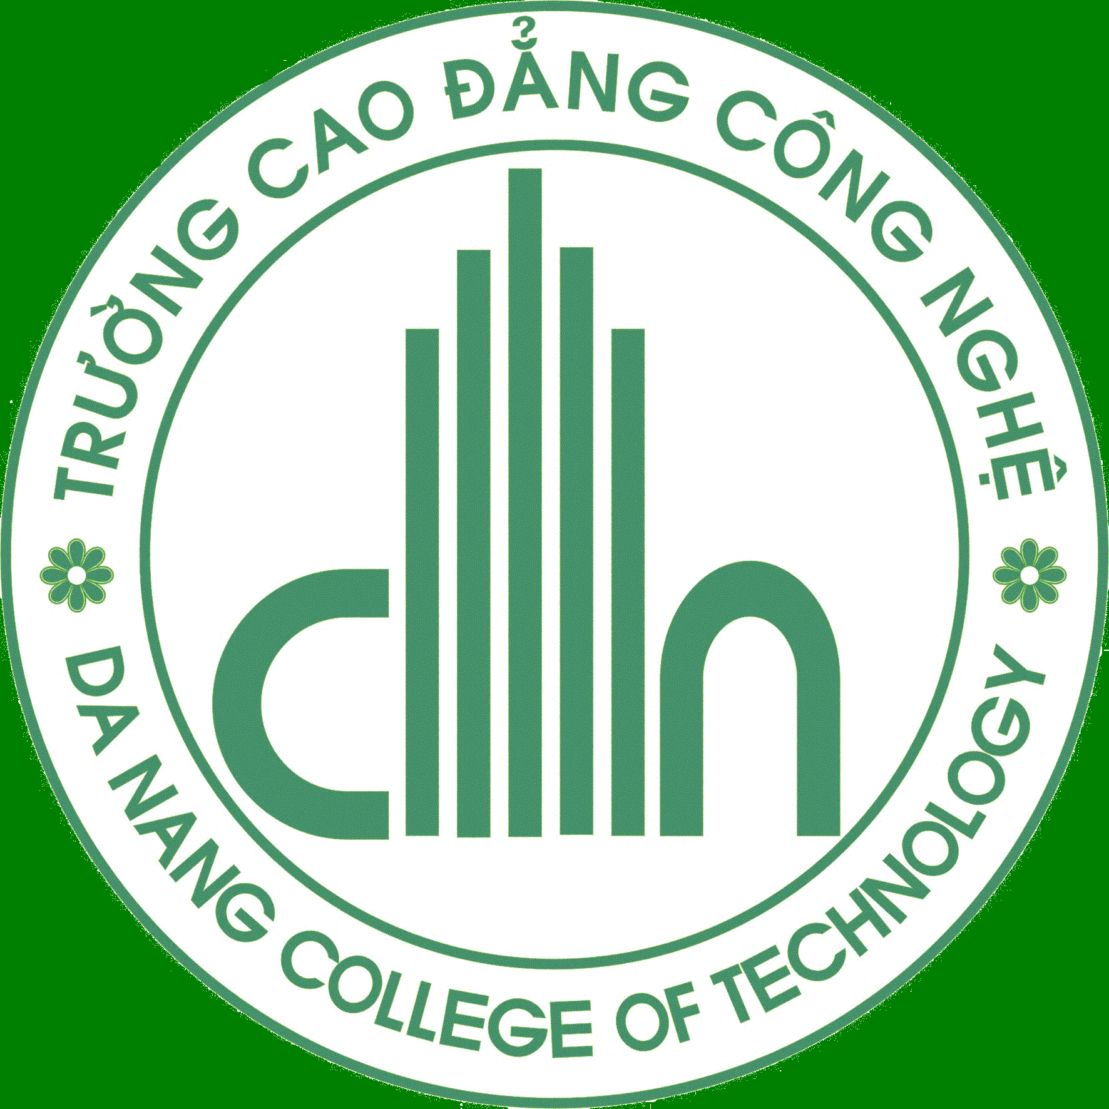
CHƯƠNG TRÌNH HỌC BỔNG DCT

Dán ảnh vào đây.
3 X 4
HKI: 2015/2016
ĐƠN XIN HỌC BỔNG

PERSONAL INFORMATION / THÔNG TIN CÁ NHÂN
Full Name / Họ và tên:
Present Address / Nơi ở hiện tại:

City/Thành phố: |  | Province / Tỉnh:
Permanent Address / Địa chỉ thường trú:

City / Thành phố: |  | Province / Tỉnh:
Telephone / Điện thoại cố định: | Cell phone / Điện thoại di động: |  |  |  | Email:
Date of Birth / Ngày tháng năm sinh: | Place of Birth / Nơi sinh: |  |  |  |  | Male / Nam  Female / Nữ
Country of Citizenship / Quốc tịch: |  |  | Ethnic Background / Dân tộc:
University Attending / Tên trường đang học: |  |  |  | Current Academic Year /  Năm học hiện tại:  Second / Năm thứ hai  Third / Năm thứ ba  Fourth / Năm thứ tư
Major or Field of Study / Ngành học:
Anticipated Graduation Date / Năm tốt nghiệp dự kiến:

FAMILY INFORMATION / THÔNG TIN VỀ GIA ĐÌNH
Father / Cha | Mother / Mẹ
Name / Họ và tên: | Name / Họ và tên:
Present Address / Địa chỉ hiện tại: | Present Address / Địa chỉ hiện tại:
College and Degrees / Học vị: | College and Degrees / Học vị:
Occupation / Nghề nghiệp: | Occupation / Nghề nghiệp:
Employer’s Name and Address / Tên và địa chỉ cơ quan: | Employer’s Name and Address / Tên và địa chỉ cơ quan:

EDUCATION DATA / THÔNG TIN HỌC TẬP

Institution / Tên trường | Period of Study  Thời gian học | Point /Điểm  HKI .2015-2016 | Point ladder/ Thang điểm 70

Ghi chú:Thang điểm 10, điểm quy đổi. Giỏi (từ 8.5 – 10) = 70 điểm; Khá (từ 7 – 8.4) = 60 điểm

HONORS & AWARDS / DANH HIỆU & GIẢI THƯỞNG
Liệt kê các danh hiệu, giải thưởng và các thành tích học tập đáng kể khác bạn đã nhận trong HKII năm học 2014 – 2015 và HKI năm học 2015-2016.
Award / Tên giải thưởng | Description / Mô tả về giải thưởng | Year Received  Năm nhận | Point ladder/ Thang điểm 15
Điểm quy đổi: Mỗi danh hiệu hay giải thưởng là 02 điểm

EXTRACURRICULAR ACTIVITIES / HOẠT ĐỘNG NGOẠI KHÓA
Liệt kê các hoạt động mà bạn đã tham gia trong HKII năm học 2014 – 2015 và HKI năm học 2015-2016.
Organization / Tên tổ chức | Position Held / Chức vụ | Dates (from / to)  Thời gian tham gia | Point ladder/ Thang điểm 15

Điểm quy đổi: Mỗi giấy chứng nhận hay xác nhân hoạt động ngoại khóa là 02 điểm

INTERNSHIP EXPERIENCE / KINH NGHIỆM THỰC TẬP
Điền các thông tin liên quan đến kinh nghiệm làm việc của bạn, bao gồm cả nghĩa vụ quân sự, công việc bán thời gian hoặc làm thêm.
1. | Employer’s name / Tên cơ quan: | Address / Địa chỉ:
1. | Nature of Business / Lĩnh vực hoạt động: | Title or Position held / Chức vụ:
1. | Dates (from/to) / Thời gian làm việc: | Salary / Mức lương:
1. | Responsibilities / Nhiệm vụ: | Reason for Leaving / Lý do thôi việc:
2. | Employer’s name / Tên cơ quan | Address / Địa chỉ:
2. | Nature of Business / Lĩnh vực hoạt động: | Title or Position held / Chức vụ:
2. | Dates (from/to) / Thời gian làm việc: | Salary / Mức lương:
2. | Responsibilities / Nhiệm vụ: | Reason for Leaving / Lý do thôi việc:

REFERENCES / NGƯỜI GIỚI THIỆU
Xin đừng quên gửi kèm thư giới thiệu trong phong bì được niêm phong bởi người giới thiệu của bạn (thầy,cô …).
1. | Name / Tên: |  | Current Occupation/Title / Nghề nghiệp và chức vụ:
1. | Address / Địa chỉ: | Telephone / Số điện thoại: |  | Email:
1. | Relationship to the Applicant / Quan hệ với người nộp đơn:
2. | Name / Tên: |  | Current Occupation/Title / Nghề nghiệp và chức vụ:
2. | Address / Địa chỉ: | Telephone / Số điện thoại: |  | Email:
2. | Relationship to the Applicant / Quan hệ với người nộp đơn:

*Bạn hoặc người trong gia đình của bạn có quan hệ gì với trường hiện tại bạn đang học (Trường CĐCN).

Yes/Có No/Không

If Yes, please explain /
Nếu có, xin giải thích:
Certification and Release Authorization / XÁC THỰC THÔNG TIN
Tôi xin xác nhận những thông tin đã đưa ở trên (bao gồm các giấy tờ đi kèm) là đích thực, đầy đủ và chính xác. Tôi chấp nhận việc học bổng DCT sử dụng những thông tin trên nhằm mục đích xác minh tờ đơn này.

Date / Ngày: |  | Applicant’s Signature /  Chữ ký của người nộp đơn

Cám ơn bạn đã điền đơn xin học bổng DCT - HKI: 2015/2016. Ngoài tờ đơn này, xin đừng quên gửi kèm theo:

- Một ảnh cỡ 3x4;
- Bài tự luận viết tay (Chọn một trong hai chủ đề sau):
Chủ đề 1: Bạn hãy tả về ngành học của mình. Tại sao bạn lựa chọn con đường đó và nó có ý nghĩa như thế nào đối với dự định nghề nghiệp của bạn trong tương lai?
Chủ đề 2: Tại sao bạn chọn học bổng DCT và bạn có xứng đáng nhận được học bổng này không ?
- Bảng điểm học kỳ 1 năm học 2015/2016.
- Giấy xác nhận hoàn cảnh khó khăn, khuyết tật do chính quền địa phương cấp (nếu có).
- Hai thư giới thiệu.
- Bản sao công chứng giấy chứng nhận danh hiệu, giải thưởng đạt được trong HKII năm học 2014 – 2015 và HKI năm học 2015-2016.

